Дата: 15.04.2020 г. - 5 гр., 6 гр.
Тема занятия: «Сравнение чисел на предметной основе».
1. – Добрый день. Начинаем занятие.
- Давайте посчитаем до 10 и обратно (прямой и обратный счет).
1, 2, 3, 4, 5, 6, 7, 8, 9, 10
10, 9, 8, 7, 6, 5, 4, 3, 2, 1
2.- А сейчас отгадаем загадки о геометрических фигурах.
1) На тарелке, как венок,
Как веселый колобок,
И на мяч похож наш друг,
Угадайте, это … (круг)
2) Все четыре стороны
Одинаковой длины.
Вам его представить рад,
А зовут его … (квадрат)
3) Три вершины тут видны,
Три угла, три стороны.
Ну, пожалуй, и довольно.
Что ты видишь? (треугольник)
4) Если б взял бы я кружок,
С двух сторон немного сжал,
Отвечай скорее точно,
Получился бы… (овал)
5) Похож на книжку, на тетрадку,
На большую шоколадку.
Аккуратный, словно школьник,
Как окно… (прямоугольник)
3. а) - А теперь возьмите в руки три счетные палочки и выложите из них треугольник.
б) - Взяли четыре палочки и выложите квадрат.
в) - Теперь взяли 6 палочек и выложите прямоугольник.
г) - А сейчас возьмите в руки шнурок (или толстую нитку) и попробуйте сделать из неё круг. Получилось?
д) – И овал тоже из шнурка выкладываем. Получилось? Молодцы.
4. На последнем занятии мы с вами научились узнавать, на сколько одно число больше или меньше другого. Давайте повторим. Открыли тетрадки на странице 41. Посмотрите на верхнюю картинку: « В первом мешочке лежит 4 яблока (4 круга нарисовано), а во втором мешочке лежит 7 шишек (7 овалов нарисовано).
4 < 7
- Какое число больше, а какое меньше? Почему? ( Четыре меньше семи т.к. при счете 4 идет раньше, чем 7.)
- В какую сторону раскрыты полоски? ( в сторону числа 7, потому что оно больше).
- Прочитайте запись. (4 меньше 7.)
- На сколько, число 4 меньше, чем 7?
- Посмотрите, как ниточки протянуты, они соединяют 4 круга-яблока с 4 овалами - шишками. 4 шишки обведены и без пары у нас остались 3 шишки.
- Значит 4 меньше, чем 7, на 3, и 7 больше, чем 4, тоже на 3.
- Делаем вывод: чтобы узнать, на сколько одно число больше или меньше другого, надо для этих чисел составить группы предметов, затем провести ниточки и сосчитать, сколько предметов осталось без пары.
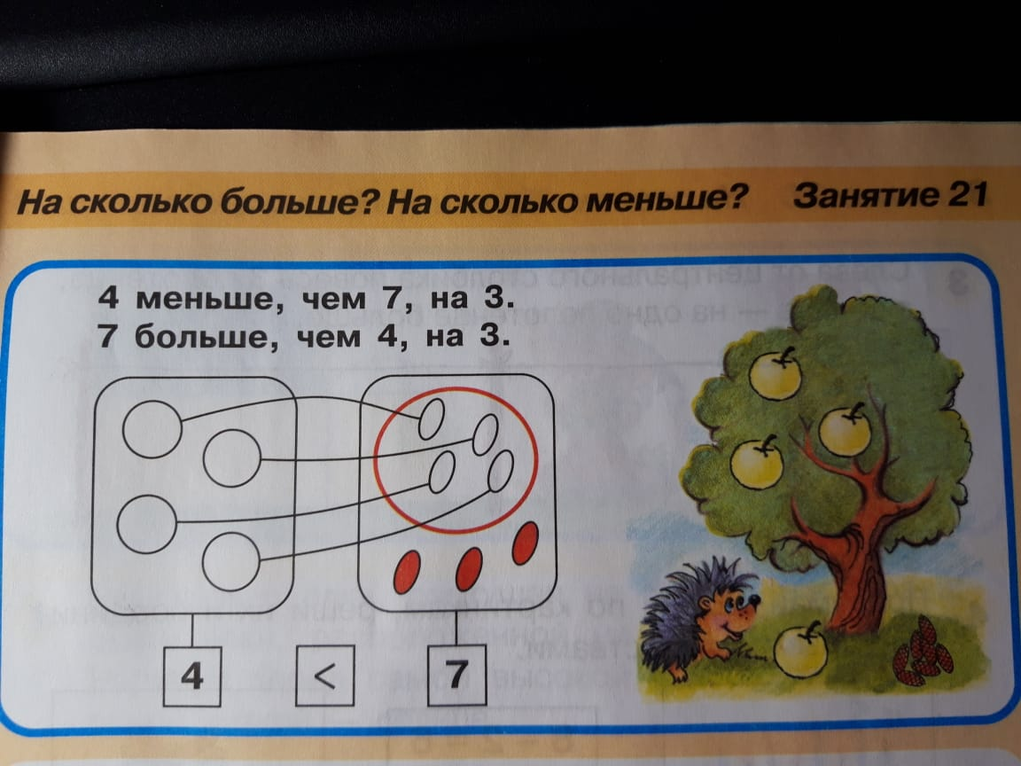

5. А теперь немного отдохнем. Физкультминутка «Бабочка».
Спал цветок и вдруг проснулся, (Туловище вправо, влево.)
Больше спать не захотел, (Туловище вперед, назад.)
Шевельнулся, потянулся, (Руки вверх, потянуться.)
Взвился вверх и полетел. (Руки вверх, вправо, влево.)
Солнце утром лишь проснется,
Бабочка кружит и вьется. (Покружиться.)
6.- Молодцы, все отдохнули.
- А сейчас выполним задания № 3 на странице 52.
- В первом мешке лежат треугольники, а во втором - четырехугольники.
- Каких фигур больше, а каких меньше? (Треугольников больше, а четырехугольников меньше, так как 7 больше 3.)
- Поставьте нужный знак между числами 7 и 3. (Полоски расширены в сторону большого числа 7.)
- Как узнать, на сколько 7 больше, чем 3? ( Провести ниточки.)
- Проведите ниточки и обведите 3 треугольника.
- Сколько треугольников осталось без пары? (4.)
- Значит на сколько 7 больше, чем 3? ( На 4.)
- А на сколько3 меньше чем 7? (Тоже на 4 .)
- В следующих мешках лежат 5 кругов и 5 овалов. Их поровну. Какой знак поставим между ними? (Равно: 5 =5)
- И в последних мешках лежат 2 квадрата и 6 прямоугольников. Каких фигур меньше и на сколько? ( 2 < 6)

7. Итог:
- Что мы сегодня делали на занятии?
- Считали до 10,отгадывали загадки о геометрических фигурах и выкладывали их из счетных палочек.
- Что мы сегодня повторили?
- Повторили, как узнавать насколько одно число больше или меньше другого.
- Что на занятии вам больше всего понравилось?
- Занятие закончено.
- До свидания.

